武汉工程大学 计算机科学与工程学院

作业纸正反面可答题但此区域（装订线外）正反面均不能答题

课程名称 | 算法设计与分析 | 章节内容 | 第五章 回溯法 |  |  | 教师签名 | 郭炜
专业班 级 | 2017计算机科学02班 | 姓名 | 张典典 | 学号 | 1705121330 | 成绩

- 算法设计（30）

- 求解N皇后问题。要求在图形界面上展示求解过程和结果。

#include<bits/stdc++.h>
using namespace std;
int n;
int x[100];
int sum=0;
void output(){
cout << "第" <<sum << "种放置方法为：" << endl;
for(int i=1;i<=n;i++){
cout << "(" <<i << "," << x[i] << ")" << endl;
}
}
int place(int k){
for(int j=1;j<k;j++){
if(x[j]==x[k] || abs(x[j]-x[k])== abs(j-k))
return 0;
}
return 1;
}
void BackTrace(int t,int n){//递归
if(t>n){
sum++;
output();
}
else{
for(int i=1;i<=n;i++){
x[t]=i;
if(place(t)){
BackTrace(t+1,n);
}
}

}
}
void BackTrace1(int n){//非递归
int k;
x[1]=0;
k=1;
while(k>=1){
x[k]+=1; while((x[k]<=n && !(place(k)))){
x[k]++; }
if(x[k]<=n){
if(k==n){
sum++;
output();
}
else{
k++;
x[k]=0;
}
}else{
k--;
}
}
}
int main()
{
memset(x,0,sizeof(x));
cin >> n;
cout << n << "皇后的放置方法为" << endl;
//BackTrace(1,n);
BackTrace1(n);
return 0;
}

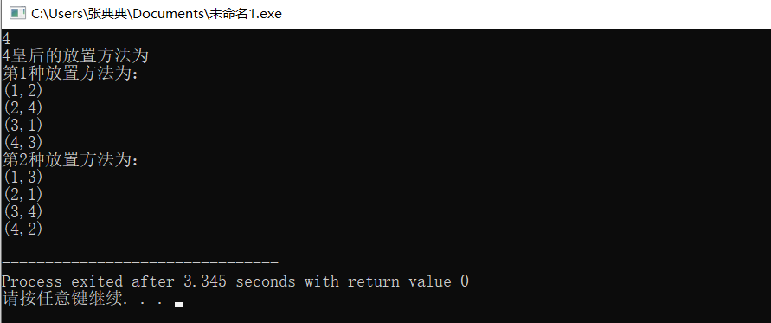
线

